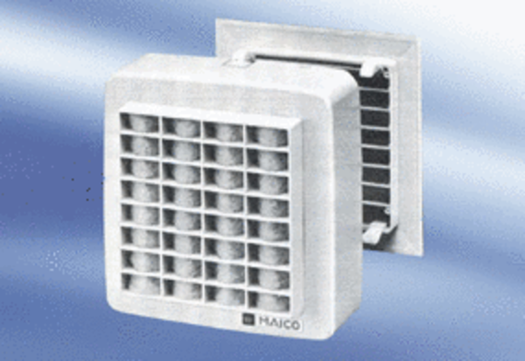Ugradbeni zidni ventilator EMA 17Jedinica za pakiranje: 1 komAsortiman:
Broj artikla: 080279Proizvođač: MAICO

